Mô hình ERD

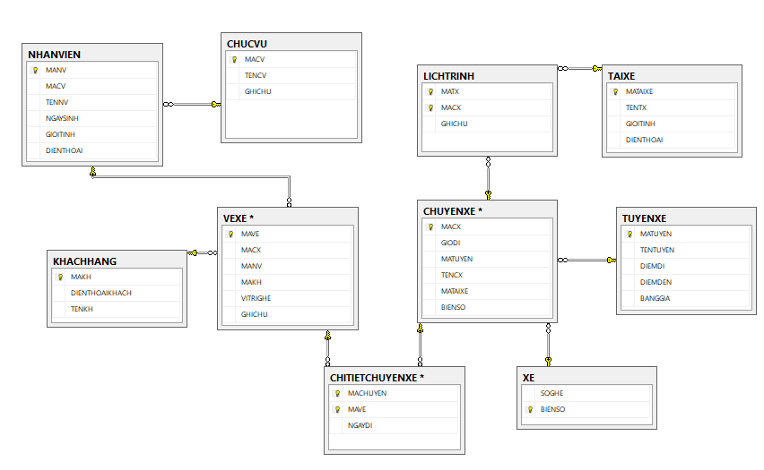

Khảo sát chức năng hệ thống :

-Web:

+Đặt vé trực tuyến

+Tra cứu lịch trình

+Đăng nhập

+Đăng ký

-App:

+ Đặt vé